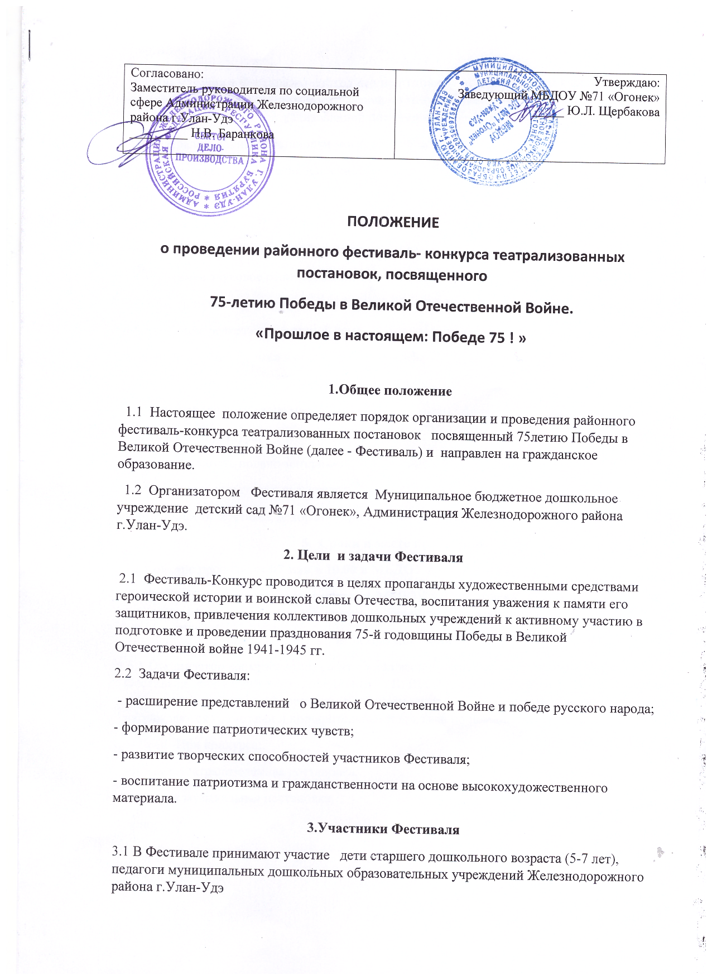

4.1 Для участия в Фестивале необходимо подготовить от дошкольного учреждения одну театрализованную постановку, раскрывающую тему Великой Отечественной Войны и Победы. Время показа театрализованной постановки до 7- 10 минут.
4.2 Театрализованные постановки могут включать в себя:
- музыкальные произведения и песни;
-танцы и пантомиму;
-монологи и стихи;
-сценки и театрализованные действия и т.п.
Необходимое звуковое сопровождение выступления предоставляется на флеш- карте.
4.3 Критерии оценки конкурсных выступлений:
-соответствие репертуара заданной теме;
-актуальность содержания и оригинальность идей;
-художественная целостность выступления;
-уровень исполнительского мастерства;
-сценическая культура;
-эмоциональность подачи материала;
- разнообразие выразительных средств.
-органичность костюма, декорации, реквизита при раскрытии идеи.
5. Сроки и место проведения
5.1 Конкурс проводится 07 мая в 10.00 в МБДОУ №71 «Огонек»
5.2 Заявки и флеш-карты принимаются в МБДОУ №71 «Огонек» до 27 апреля 2020 года по электронному адресу: e-mail: ogonek-71 @mail.ru (Приложение 1)
6. Жюри конкурса
6.1 Организатор конкурса утверждает состав жюри. По результатам проведения Фестиваля жюри определяет победителей I, II, III степени. Всем участникам конкурса, не занявшим призовые места, вручаются дипломы участника. Победители Фестиваля награждаются грамотами и поощрительными призами по номинациям:
- Гран -При конкурса;
-лучшая театрализованная постановка;
- лучшая музыкальная постановка;
-юное дарование;
-лучший сценарий;
-лучший костюм

7. Финансирование конкурса
7.1 Финансирование конкурса осуществляется за счет орг. взносов участников , который составляет 150 руб с каждого участника . Орг взнос необходимо оплатить до 20 апреля 2020 г в орг. комитет по адресу ул. Чертенкова 1 а в МБДОУ №71 «Огонек»
8 Требования к участникам.
К участию фестиваль-конкурс приглашаются:
- дети старшего дошкольного возраста
- сопровождающий педагог ( по желанию)
Ответственность за соблюдение инструкции по охране жизни и здоровья детей возлагается на сопровождающего педагога, ответственного руководителя в каждом дошкольном учреждении. Медицинское обслуживание в период фестиваля осуществляет медицинский персонал МБДОУ №71 «Огонек»
Контактная информация
Положение и форма заявки размещены на сайте МБДОУ №71 «Огонек»
- подробную информацию можно получить у кураторов Фестиваля –конкурса театрализованных постановок
-Щербакова Юлия Леонидовна 46 44 87
- Шурыгина Вера Иннокентьевна 89516311677
Приложение №1
Заявка на участие Фестиваля –конкурса театрализованных представлений
Наименование ДОУ | Сведения о количестве участников | Название театрализованной постановки

